TEHNISKĀ SPECIFIKĀCIJA Nr. TS 1601.013 v1

Motorviņča, ar iekšdezes dzinēju

Nr. | Apraksts | Minimālā tehniskā prasība | Piedāvātās preces konkrētais tehniskais apraksts | Avots | Piezīmes
Vispārīgā informācija
 | Ražotājs (materiāla ražotāja nosaukums un ražotājvalsts) | Norādīt
 | 1601.013 Motorviņča, (ar iekšdezes dzinēju) | Norādīt pilnu preces tipa apzīmējumu
 | Preces marķēšanai pielietotais EAN kods, ja precei tāds ir piešķirts | Norādīt vērtību
 | Norādīt vai, izmantojot EAN kodu, ražotājs piedāvā iespēju saņemt digitālu tehnisko informāciju par preci (tips, ražotājs, tehniskie parametri, lietošanas instrukcija u.c.) | Norādīt informāciju
 | Parauga piegādes laiks tehniskajai izvērtēšanai (pēc pieprasījuma), kalendārās dienas | Norādīt
Standarti
 | CE zīme atbilstoši direktīvai 2006/42 EK par mašīnām | Atbilst
Dokumentācija
 | Ir iesniegts preces attēls, kurš atbilst sekojošām prasībām:  - ".jpg" vai “.jpeg” formātā;  - izšķiršanas spēja ne mazāka par 2Mpix;  - ir iespēja redzēt visu preci un izlasīt visus uzrakstus, marķējumus uz tā;  - attēls nav papildināts ar reklāmu | Atbilst
 | Oriģinālā lietošanas instrukcija sekojošās valodās | LV vai EN
Vides nosacījumi
 | Minimālā darba temperatūra | ≤-25°C
 | Maksimālā darba temperatūra | ≥+35°C
Tehniskā informācija
 | Četrtaktu dzinējs ar gaisa dzesēšanu | Atbilst
 | Dzinēja jauda 3,5 – 4,5 kW | Norādīt vērtību
 | Dzinēja iedarbināšana ar rokas starteri | Atbilst
 | Dzinēja trokšņa līmenis ≤ 114 dB(A) | Norādīt vērtību
 | Pārnesumkārba ar reversu | Atbilst
 | Vilkšanas ātrums | 0 - 90 m/min
 | Maksimālais vilkšanas spēks | ≤ 420 hp
 | Drošības bremze | Automātiska
Konstrukcija
 | Rāmis stiprināšanai pie balsta | Atbilst
 | Iekšdedzes dzinējs komplektēts ar reversa pārnesumkārbu un automātisko bremzi | Atbilst
 | Trumulis vilkšanas virvei (virves Ø = 6mm) | Atbilst
 | Vilkšanas virves vadula | Atbilst
Obligātā komplektācija
 | Iekšdedzes dzinējs ar reverso kārbu | Atbilst
 | Rāmis stiprināšanai pie balsta | Atbilst
 | Vilkšanas virves vadula un trumulis vilšanas virvei | Atbilst
 | Vilkšanas virve, Ø = 6mm | ≥500m
 | Uzglabāšanas/transportēšanas kārba | Atbilst

Attēlam ir informatīvs raksturs

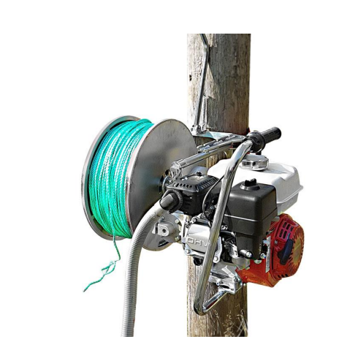

Ja norādīta vērtība, piedāvājums var būt ar norādīto vai augstāku vērtību, ja pie vērtības norādīts simbols "<" vai "≤", piedāvājuma konkrētai vērtībai jābūt, ievērojot simbola nozīmi, ja norādīts vērtību diapazons "–", jānodrošina, lai piedāvājums nosedz visu prasīto vērtību diapazonu (var būt mazāks par norādītā diapazona mazāko vērtību un lielāks par diapazona lielāko vērtību), ja norādīta vērtību robeža "÷", jānodrošina, lai piedāvājums atbilstu kādai no vērtību robežās esošai vērtībai
Lai pārliecinātos par atbilstību, norādīt precīzu avotu, kur atspoguļota tehniskā informācija (iesniegtā dokumenta datnes nosaukums, lapaspuse). Atbilstība tehniskajiem parametriem tiks pārbaudīta arī sadaļā "Dokumentācija" minētajos dokumentos
AS “Sadales tīkls” materiālu kategorijas numurs un nosaukums
Norādīt pilnu preces tipa apzīmējumu (modeļa nosaukums/reference/cods)
Ja Sabiedriskā pakalpojumu sniedzēja tehniskajā specifikācijā norādīts standarta nosaukums vai kāda cita norāde uz specifisku preču izcelsmi, īpašu procesu, zīmolu vai veidu, Piegādātājs var piedāvāt atbilstību ekvivalentam standartam, kas atbilst tehniskās specifikācijas un tajā ietverto standartu prasībām, parametriem, un nodrošina tehniskajā specifikācijā prasīto darbību un funkcionalitāti. Ja Piegādātājs piedāvā ekvivalentu standartu, Piegādātājam jāpierāda tā ekvivalentums. Atzinumu vai vērtējumu var izsniegt tikai akreditētas atbilstības novērtēšanas institūcijas (laboratoriju/institūciju akreditējis viens no Eiropas Akreditācijas kooperācijas (EA) dalībniekiem (http://www.european-accreditation.org/)).

